INFORMAÇÃO DE IMPRENSA
02/10/2018
39 estilos de cozinha representados no guia MICHELIN Chicago 2019
Temporis obtém a sua primeira estrela MICHELIN

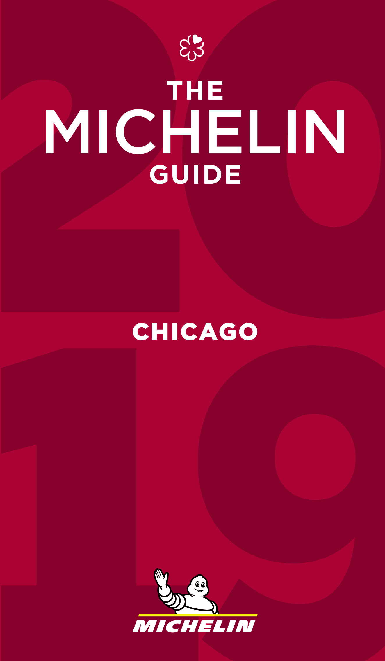
A Michelin apresenta a edição de 2019 do guia MICHELIN Chicago. Nesta nova seleção, os inspetores MICHELIN atribuíram uma ou mais estrelas a 22 restaurantes.
Situado no distrito de West Town, o Temporis recebe uma estrela na sua entrada no guia MICHELIN Chicago. Dirigido por dois jovens e apaixonados chefs, Sam Plotnick e Don Young, este estabelecimento conta com uma equipa pequena, mas de grande talento.
"Estamos muito satisfeitos por atribuir a sua primeira estrela a este novo estabelecimento descoberto pelos nossos inspetores", afirma Gwendal Poullennec, Diretor Internacional dos guias MICHELIN. "No Temporis, os pratos são criativos e ilustram a personalidade de ambos os chefs. São elaborados a partir de produtos frescos, alguns dos quais provêm da horta hidropónica do restaurante”.
Num panorama gastronómico que se viu afetado pelos múltiplos encerramentos de restaurantes, o Alinea permanece aberto e mantém a sua distinção de três estrelas na edição de 2019. Os inspetores ficaram impressionados com a cozinha do chef Simon Davies, que substituiu em maio Mike Bagale, anterior chef executivo.
Além dos 22 estabelecimentos galardoados com estrela que se incluem na seleção de 2019, o guia MICHELIN Chicago também conta com 58 restaurantes que receberam a distinção Bib Gourmand. Os inspetores outorgam esta distinção aqueles estabelecimentos que se destacam por oferecer a melhor relação qualidade-preço (um menu de dois pratos, acompanhado de um copo de vinho ou sobremesa, por um preço máximo de 40$).
Entre eles, o Pacific Standard Time abriu as suas portas no passado mês de maio, e a cozinha do chef Erling Wu-Bower traz ao bairro de River North um toque que fica como que a meio caminho entre a Califórnia e Itália. Os inspetores MICHELIN atribuíram o distintivo Bib Gourmand a este estabelecimento pela qualidade dos seus produtos, pela técnica dos seus pratos e pela sua criatividade.
Por último, o guia MICHELIN Chicago 2019 atribuiu a mais de 120 restaurantes o distintivo “O prato MICHELIN”, um reconhecimento concedido a restaurantes que os inspetores recomendam aos leitores do guia para desfrutar de pratos elaborados com produtos frescos e de qualidade.
Desta forma, o restaurante S.K.Y. recebe pela primeira vez “O prato MICHELIN”. Este estabelecimento, inaugurado em 2018, foi uma das melhores surpresas do ano. A cozinha do chef Stephen Gillanders combina a técnica contemporânea com sabores asiáticos, para criar um menu criativo e agradável.
O guia MICHELIN Chicago 2019 inclui mais de 200 restaurantes. Os leitores encontrarão recomendações de estabelecimentos que se distinguem pelas suas cartas de vinhos, pelos seus excelentes cocktails e, inclusivamente, pelos seus menus a menos de 25$.
A seleção completa do guia MICHELIN Chicago 2019 inclui:
- 1 restaurante com 3 estrelas
- 3 restaurantes com 2 estrelas
- 18 restaurantes com 1 estrela
- 58 restaurantes Bib Gourmand
Sobre o guia MICHELIN
O guia MICHELIN seleciona os melhores restaurantes e hotéis dos 30 países em que está presente. Escaparate da gastronomia mundial, descobre o dinamismo culinário de um país, assim como as novas tendências e os futuros talentos. Criador de valor para os restaurantes, graças às distinções que atribui a cada ano, o guia MICHELIN contribui para o prestígio da gastronomia local, e para a atração turística dos territórios. Graças ao seu rigoroso sistema de seleção, e ao seu amplo conhecimento histórico do setor da hotelaria e restauração, o guia MICHELIN disponibiliza aos seus clientes uma experiência única e um serviço de qualidade.
As diferentes seleções estão disponíveis quer em versão impressa, quer digital. Estão acessíveis tanto através da Internet como de todos os dispositivos móveis que ofereçam uma navegação adaptada ao uso individual, além de contarem com um serviço de reserva online.
Com o guia MICHELIN, o Grupo continua a apoiar milhões de viajantes nas suas deslocações, permitindo-lhes viver uma experiência única de mobilidade.

A Michelin ambiciona melhorar de maneira sustentável a mobilidade dos seus clientes. Líder do setor do pneu, a Michelin concebe, fabrica e distribui os pneus mais adaptados às necessidades e às diversas utilizações dos seus clientes, assim como serviços e soluções para melhorar a sua mobilidade. De igual modo, a Michelin oferece aos seus clientes experiências únicas nas suas viagens e deslocações. A Michelin também desenvolve materiais de alta tecnologia para a indústria ligada à mobilidade. Com sede em Clermont-Ferrand (França), a Michelin está presente em 171 países, emprega 114 100 pessoas e dispõe de 70 centros de produção em 17 países que em 2017, fabricaram 190 milhões de pneus. (www.michelin.pt).

DEPARTAMENTO DE COMUNICAÇÃO

Avda. de Los Encuartes, 19

28760 Tres Cantos – Madrid – ESPAÑA
Tel: 0034 914 105 167 – Fax: 0034 914 105 293

